Руководство по эксплуатации

ГАЗОНОКОСИЛКА РОТОРНАЯ
917. 374552
Самоходная
Двигатель Brigg&Stratton серия 700 с электрическим стартером
Ширина кошения – 22” / 56 см
Мульти функции кошения 3 в 1

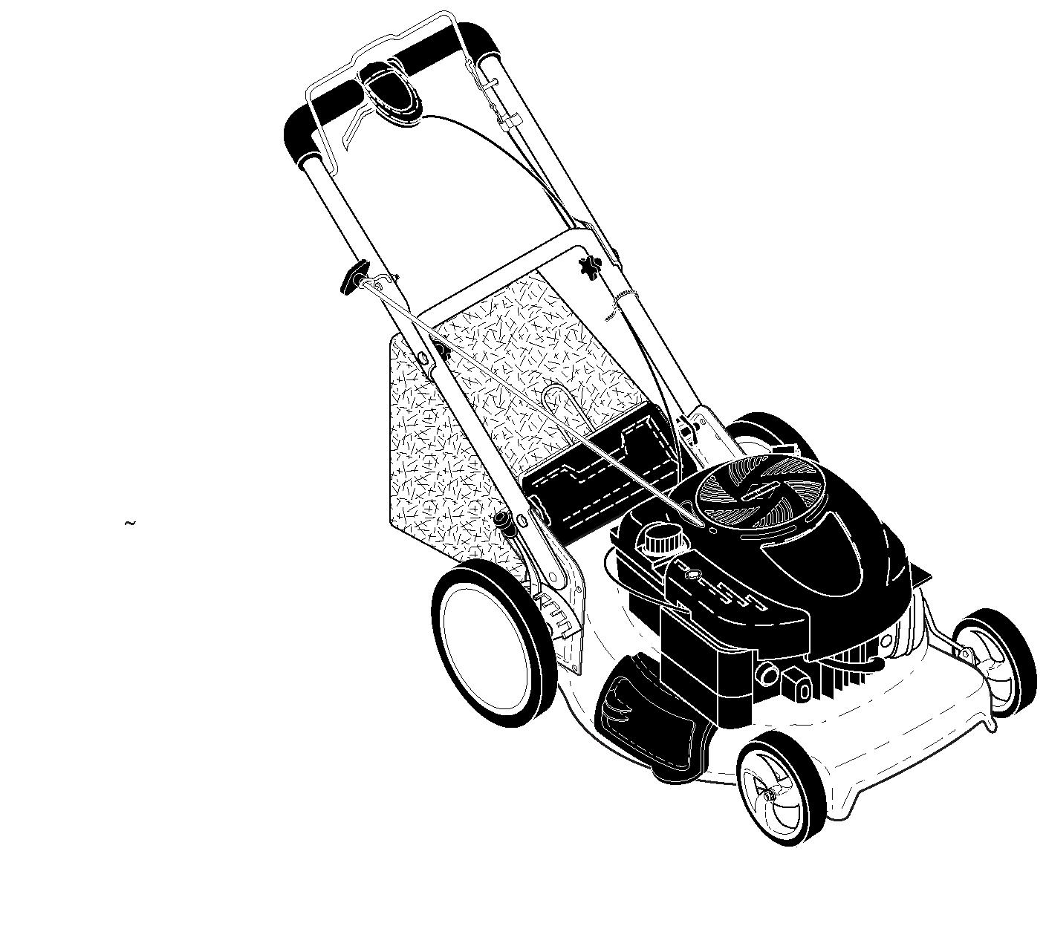
 | ВНИМАНИЕ: внимательно прочитайте инструкции, Вы должны знать и понимать их перед тем, как приступить к работе с машиной.
Sears Brands Management Corporation, США, Иллинойс 60179, г. Хоффман Истейтс
www.craftsman.com

Инв. номер 442100 Rev.1 |  | 02/14/2011 г.

ПРАВИЛА ТЕХНИКИ БЕЗОПАСНОСТИ
Закон штата Калифорния «О безопасности питьевой воды и контроле над токсичными веществами»

ОСТОРОЖНО
ВЫХЛОПНЫЕ ГАЗЫ ДВИГАТЕЛЯ НАСТОЯЩЕГО ИЗДЕЛИЯ СОДЕРЖАТ ХИМИЧЕСКИЕ СОЕДИНЕНИЯ, СПОСОБНЫЕ ПРИВЕСТИ К РАЗВИТИЮ РАКА, ВРОЖДЕННЫМ ПОРОКАМ И ПРОЧИМ НАРУШЕНИЯМ РЕПРОДУКТИВНОЙ ФУНКЦИИ.
СОДЕРЖАНИЕ
Гарантийные обязательства
Правила техники безопасности
Спецификация продукта
Сборка/первичная наладка
Эксплуатация косилки
Регламент технического обслуживания
Техническое обслуживание
Сервис и наладка
Хранение
Устранение неисправностей
Запасные части
Центры обслуживания Sears
ГАРАНТИЙНЫЕ ОБЯЗАТЕЛЬСТВА
Полная двухлетняя гарантия на газонокосилку craftsman®
Если в течение двух лет, начиная с даты приобретения, ваша газонокосилка марки Craftsman выйдет из строя по причине дефекта в материале или в самом изделии, верните ее в любой специализированный магазин компании Sears, центр обслуживания компании Sears или другую торговую точку, реализующую товары марки Craftsman, для бесплатного ремонта (или замены – в том случае, если ремонт невозможен).
Если газонокосилка хоть раз использовалась в коммерческих целях или для сдачи внаём, то данная гарантия действует только в течение 90 дней со дня продажи.
Данная гарантия не распространяется на:
- ножи, переходники для ножей, свечи зажигания и воздушный фильтр, ремни которые являются расходными материалами и при нормальной эксплуатации могут прийти в негодность;
- ремонтные работы, необходимость в проведении которых возникла в результате небрежной эксплуатации, в частности искривления коленчатых валов, а также ошибочной сборки, эксплуатации и обслуживания, не соответствующих рекомендациям руководства пользователя.
Гарантия распространяется только на изделия, находящиеся в эксплуатации на территории Соединенных Штатов.
Эта гарантия предоставляет вам особые законные права, но вы также можете иметь другие права, которые могут отличаться в разных штатах.
Sears, Roebuck and Co, Hoflman Estates, Il, 60179

ПРАВИЛА ТЕХНИКИ БЕЗОПАСНОСТИ
ВНИМАНИЕ: Настоящее оборудование, предназначенное для кошения травы, в состояние ампутировать конечности (ступни и руки), также в процессе использования отбрасывает различные объекты (мелкий гравий, щебень, осколки и т.д.). Несоблюдение нижеследующих правил техники безопасности может привести к серьезным травмам, вплоть до смертельного исхода.
ОБОЗНАЧЕНИЕ | ПОЯСНЕНИЕ
 | Обращайте внимание на символ восклицательного знака в треугольнике, которым отмечены важные для вашей безопасности меры предосторожности. Это означает: Внимание! ОСТОРОЖНО! РЕЧЬ ИДЁТ О ВАШЕЙ БЕЗОПАСНОСТИ.
 | ПРЕДУПРЕЖДЕНИЕ: Во избежание случайного запуска при установке, транспортировке, регулировке или осуществлении ремонтных работ, всегда отсоединяйте высоковольтный провод от свечи зажигания и заземляйте его во избежание случайного воспламенения свечи.
 | ПРЕДУПРЕЖДЕНИЕ: Выхлопы двигателя (некоторые их компоненты), а также определенные составляющие двигателя содержат и выделяют химикалии, способные вызвать раковые заболевания, врожденные дефекты и другие нарушения репродуктивной функции.
 | ПРЕДУПРЕЖДЕНИЕ: Клемма аккумуляторной батареи, терминалы и связанные с ними дополнительные устройства содержат свинец и соединения свинца, химикалии, способные вызвать раковые заболевания, врожденные дефекты и другие нарушения репродуктивной функции. Мойте руки после обращения с двигателем.
 | ПРЕДОСТОРОЖНОСТЬ: Глушитель и другие части двигателя сильно нагреваются в процессе работы и остаются горячими ещё некоторое время после остановки двигателя. Во избежание серьезных ожогов не прикасайтесь к таким частям.
I. ЭКСПЛУАТАЦИЯ
- Внимательно прочтите инструкции и следуйте всем указаниям, приведенным в настоящем руководстве. Перед запуском газонокосилки ознакомьтесь с расположением и функциями органов управления, а также основными принципами работы газонокосилки.
- Не помещайте руки или ноги около или под вращающиеся элементы машины. Пространство для разгрузки должно быть свободным на протяжении всей работы с газонокосилкой.
- Доверяйте управление газонокосилкой лишь людям, ознакомившимся с инструкцией.
- Очистите рабочее пространство от камней, игрушек, проводов и других объектов, которые могут попасть, а затем быть выброшенными из-под лезвий косилки.
- Перед кошением необходимо освободить рабочую территорию от посторонних. Остановите машину при появлении постороннего лица.
- Не используйте газонокосилки, если вы находитесь босиком или обуты в открытые сандалии. Всегда надевайте прочную закрытую обувь.
- В отсутствии необходимости не тяните назад газонокосилку. Всегда смотрите вниз и назад, в то время как движетесь назад.
- Запрещается использовать газонокосилку, неукомплектованную необходимыми защитными приспособлениями, экранами, травосборником или другими дополнительными устройствами.
- Перед вводом газонокосилки в эксплуатацию или установкой дополнительных устройств, прочтите руководство пользователя. Используйте дополнительные устройства, одобренные заводом-изготовителем газонокосилки.
- Остановите нож при пересечении гравийных дорожек, тротуаров или проездной части.
- Перед тем, как оставить газонокосилку без присмотра, произвести её очистку или очистку желоба, остановите двигатель.
- Перед тем, как извлечь травосборник, выключите двигатель и дождитесь полной остановки ножа.
- Косите только в дневное время или при хорошем искусственном свете.
- Не допускается управление газонокосилкой людьми, находящимися под действием наркотических средств или иных медицинских препаратов, которые могут способствовать слабости или снижению способности управлять настоящей машиной.
- Не используйте косилку в условиях мокрой травы. При работе с газонокосилкой следует твердо удерживать рукоятку; никогда не бегите.
- Выведите из зацепления самоходный механизм или приводное сцепление газонокосилки (если имеется) перед тем, как запустить двигатель.
- Если машина начала вибрировать ненормально, остановите двигатель и выявите причину вибрации. Вибрация, как правило, говорит о наличии неполадок.
- Всегда пользуйтесь защитными очками при работе с газонокосилкой.

II. РАБОТА НА СКЛОНЕ
Работа на склонах сопряжена с риском случайного падения и получением серьезных травм. При работе на склонах соблюдайте меры повышенной предосторожности.
НЕОБХОДИМЫЕ ДЕЙСТВИЯ:
- Косите поперек склона; никогда вверх или вниз. При смене направления на склонах будьте предельно осторожны.
- Очистите территорию от камней, веток и других препятствий.
- Избегайте ям, колдобин, канавок, которые могут скрываться под высокой травой.
ЗАПРЕЩЕННЫЕ ДЕЙСТВИЯ:
- Не косите около насыпей, канав и впадин. Пользователь может потерять равновесие и устойчивость.
- Не используйте газонокосилку на крутых склонах.
- Не косите мокрую траву во избежание падения.

III. ДЕТИ
Во избежание несчастных случаев, не допускайте детей на территорию, где используется газонокосилка. Никогда не следует быть уверенным, что дети находятся там, где Вы видели их в последний раз.
- Не допускайте детей на территорию, где используется газонокосилка. Оставляйте детей под присмотром взрослого.
- Будьте внимательны и выключайте машину при появлении детей.
- При перемещении машины назад, оборачивайтесь, чтобы убедиться, что маленькие дети не преградили дорогу.
- Никогда не разрешайте детям управлять газонокосилкой.
- Будьте внимательны при приближении к кустам, деревьям и другим объектам, которые могут препятствовать хорошему обзору.

IV. МЕРЫ БЕЗОПАСНОСТИ ПРИ РАБОТЕ С ТОПЛИВОМ
Будьте предельно внимательны при обращении с бензином и другими топливами. Они легко воспламеняются и их пары взрывоопасны.
- Гасите все сигареты, сигары, курительные трубки и другие источники воспламенения.
- Используйте контейнеры, специально предназначенные для хранения топлива.
- Не снимайте крышку бензобака и не вливайте топливо при работающем двигателе. Дайте двигателю остыть перед тем, как залить бензин.
- Не заполняйте бензобак, находясь в закрытом помещении.
- Не храните машину или контейнер с топливом в помещении, где есть доступ к источникам открытого пламени (например, водонагреватель).
- Не заполняйте канистры внутри транспортного средства, грузовика или прицепа, имеющего пластиковую обшивку. Всегда заполняйте канистры, отойдя от транспортного средства и предварительно, поставив их на землю.
- Перед тем как заполнить топливом бензиновое оборудование, вытащите его из грузовика или прицепа и поставьте на землю. Если это не возможно, заполняйте такое оборудование с помощью портативной канистры.
- Если бензин попал на одежду, немедленно переоденьтесь.
- Никогда не переполняйте бензобак. Плотно закрывайте крышку бензобака.

V. ОБСЛУЖИВАНИЕ
- Никогда не запускайте машину внутри закрытого помещения.
- Никогда не осуществляйте ремонтные работы или регулировки при включенном двигателе. Отсоедините провод от свечи зажигания и отведите его для предотвращения несанкционированного запуска.
- Содержите гайки и болты, в особенности болты, крепящие лезвия хорошо затянутыми. Поддерживайте газонокосилку в хорошем состоянии.
- Никогда не пренебрегайте защитными приспособлениями. Регулярно проверяйте их рабочее состояние.
- Содержите газонокосилку чистой от травы, листьев и другого мусора. Вытрете остатки пролитого масла или топлива. Перед тем, как поместить машину на хранение дайте ей остыть.
- Остановите и осмотрите газонокосилку при столкновении с инородным объектом. Перед тем, как снова запустить двигатель, осуществите ремонт, если требуется.
- Не пытайтесь отрегулировать высоту колес при работающем двигателе.
- Составляющие травосборника изнашиваются в ходе использования газонокосилки. Периодически проверяйте их состояние и осуществляйте замену при необходимости, используя части, рекомендованные заводом-изготовителем.
- Нож косилки острый и может Вас порезать. Оберните нож в кусок плотной ткани или наденьте перчатки, а также соблюдайте меры предосторожности при обслуживании ножа.
- Не меняйте настройки и не превышайте обороты двигателя.
- Сохраняйте поясняющие наклейки, присутствующие на вашем оборудовании.
ТЕХНИЧЕСКИЕ ХАРАКТЕРИСТИКИ
Серийный Номер:
Дат | Покупки:
Объем Бензина /Тип: | 1.6 л (неэтилированный бензин)
Тип Масла (API-SF-SJ): | SAE 30 (выше 0°С); SAE 5W-30 (ниже 0°С)
Объем Масла: | 600 мл
Свеча Зажигания (Зазор: 0.76) см) | Champion RJ19LM
Крутящий момент болта лезвия | 35-40 футо-фунтов (47.6 – 54.4 Нм)
• Номер модели и серийный номер Вы сможете найти на табличке, прикрепленной сзади на корпусе газонокосилки. Оба номера и дату покупки внесите в соответствующие графы.

Уровень звукового давления на рабочем месте оператора- не более 88,2 дБА, отвечает требованиям ГОСТ 12.1.003-83, при условии установления режима труда или применении индивидуальных средств защиты органов слуха.
Уровень виброускорения на рукоятке управления перемещением газонокосилкой не более 131,1 дБ, отвечает требованиям санитарных норм СН 2.2.4/2.1.8.566-96 п. 6.1, таблица 3, при условии установления режима труда.
Концентрация оксида углерода в зоне дыхания оператора - не более 20 мг/м³ (ПДК по ГОСТ 12.1.005-88 приложение 2, позиция 1103).
Продолжительность непрерывной работы оператора в течение 8-ми часовой рабочей смены - не более 76 мин (по максимальному уровню звука), а при применении индивидуальных средств защиты органов слуха - не более 152 мин (по максимальному уровню виброускорения на рукоятке управления перемещением газонокосилкой).

ДОПОЛНИТЕЛЬНЫЕ УСТРОЙСТВА
Настоящие дополнительные устройства имеются в наличии с момента производства газонокосилки. Они не поставляются с газонокосилкой. Вы можете найти или заказать их у официального дилера техники Craftsman. Некоторые из них могут не подходить к Вашей газонокосилке.
СБОРКА/ПЕРВИЧНАЯ НАЛАДКА
Перед сборкой или использованием газонокосилки полностью прочтите инструкции, приведенные в настоящем руководстве пользователя.
ВНИМАНИЕ: Настоящая газонокосилка поставляется БЕЗ МАСЛА ИЛИ БЕНЗИНА в двигателе. Газонокосилка была собрана на заводе, за исключением частей, поставляемых в разборном виде в целях удобства транспортировки. В целях безопасности и правильной работы газонокосилки, все части и крепеж должны быть плотно затянуты. Чтобы обеспечить правильную затяжку, используйте соответствующие инструменты. Все части, такие как гайки, шайбы, болты и т.д., которые необходимы для полной сборки газонокосилки, находятся в отдельном пакете с частями.
ИЗВЛЕЧЕНИЕ ГАЗОНОКОСИЛКИ ИЗ КАРТОНА
- Извлеките отдельные части, поставляемые с газонокосилкой.
- Срежьте два конца по углам картонной коробки и опустите боковую панель.
- Удалите весь упаковочный материал за исключением прокладочного материала между верхней и нижней рукоятками и прокладочного материала, удерживающего скобу управления к верхней ручке.
- Выкатите косилку из коробки и проверьте, не остались ли в коробке неукомплектованные части.
СБОРКА ГАЗОНОКОСИЛКИ  УСТАНОВКА РУКОЯТКИ  ВНИМАНИЕ: Осторожно извлеките рукоятку, чтобы не зажать и не повредить тросы управления.  Поднимите рукоятки, пока нижняя часть зафиксируется на месте в положении кошения.  - Поворачивайте рукоятку до тех пор, пока нижняя часть ручки зафиксируется в рабочем положении.  - Удалите упаковочный материал, с нижней части ручки и заверните обе барашковые рукоятки.  - Извлеките прокладочный материал, находящийся между управляющей скобой и верхней частью ручки. |  | 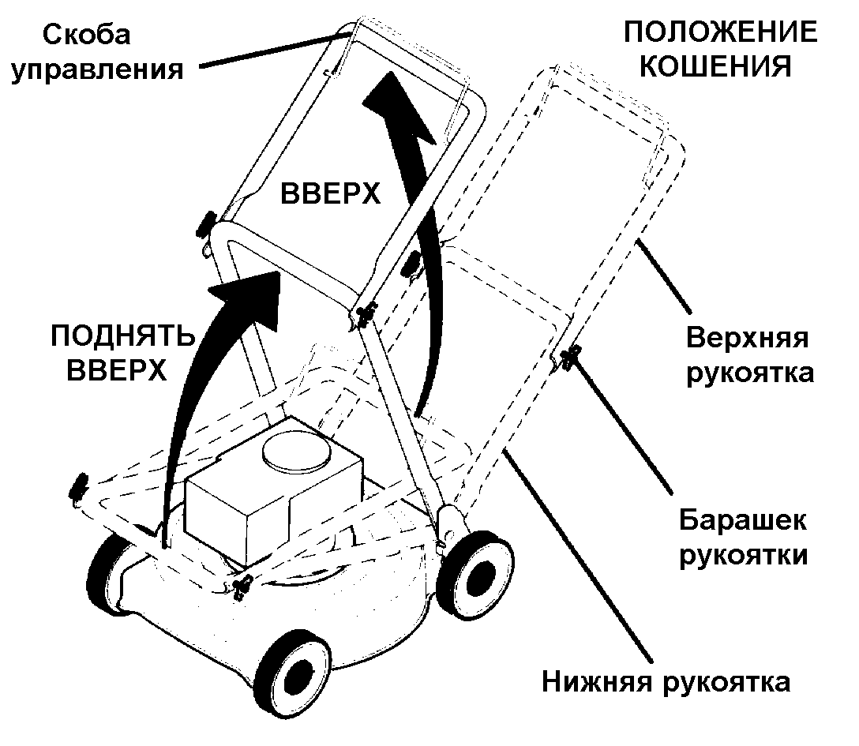
Рукоятку газонокосилки можно отрегулировать по Вашему усмотрению в целях удобства управления. Смотрите главу Регулировка Рукоятки раздела Обслуживание и Регулировки.

СБОРКА ТРАВОСБОРНИКА  - Вставьте раму травосборника в мешок травосборника жесткой частью вверх мешка. Убедитесь, что ручки находятся снаружи верхней части мешка травосборника.  - Обхватить виниловые обвязки вокруг рамы.  ПРИМЕЧАНИЕ: Если виниловые обвязки тугие и неэластичные, опустите их в теплую воду и подержите в течение нескольких минут. Если травосборник промок, дайте ему просохнуть перед использованием. |  | 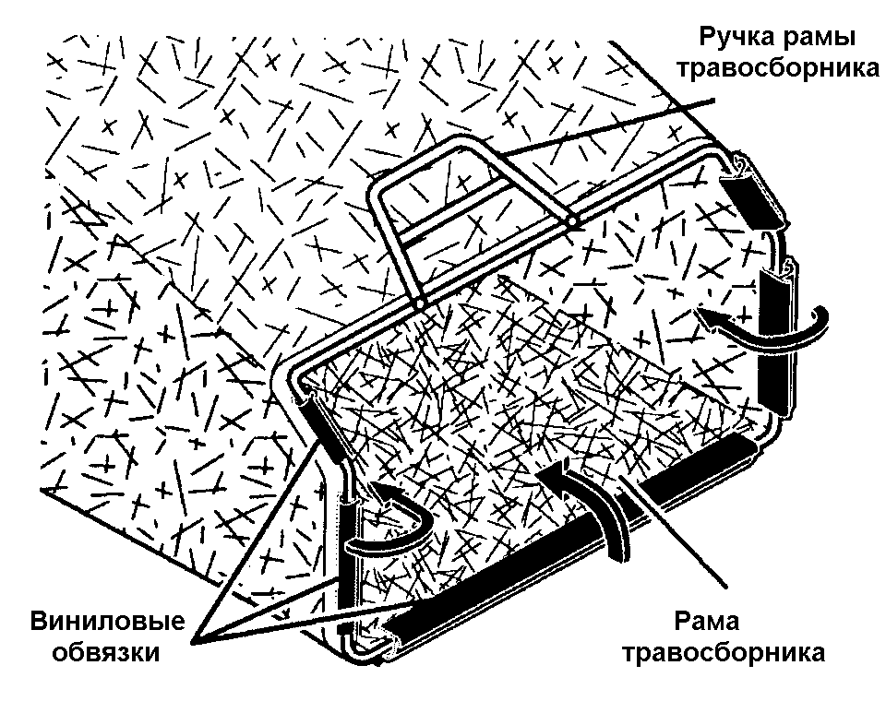
АККУМУЛЯТОРНА БАТАРЕЯ
ВАЖНО: До начала работы батарею следует зарядить.
Для этого нужно:
- Откройте коробку, где храниться
- Вставить вилку-переходник (папа) зарядного устройства батареи в подвесную розетку (мама).
- Включить зарядное устройство в сеть 110 В переменного тока.
- При самой первой зарядке зарядное устройство должен оставаться включённым не менее чем на 24 часа.
- По окончании зарядки нужно отсоединить вилку- переходник от подвесной розетки.
Подсоединяйте зарядное устройство к аккумуляторной батареи как это следует сделать.
ВАЖНО: Двигатель не осуществляет подзарядку аккумуляторной батареи. По окончании сезона кошения аккумуляторную батарею следует заряжать в течение 48 часов, чтобы защитить её в период хранения.
ВНИМАНИЕ: Всегда отсоединяйте разъем на двигателе /мама/ от разъема /папа/ аккумуляторной батареи при транспортировке или сезонном хранении для предотвращения от случайного запуска двигателя.
УСТАНОВКА ДОПОЛНИТЕЛЬНЫХ УСТРОЙСТВ
Настоящая газонокосилка поставляется в функции мульчирования травы. Для трансформации газонокосилки в функции сбора травы в травосборник или бокового выброса травы см. главу Преобразование Косилки раздела Эксплуатация настоящего руководства.

ЭКСПЛУАТАЦИЯ
УЗНАЙТЕ ВАШУ ГАЗОНОКОСИЛКУ
ПЕРЕД ИСПОЛЬЗОВАНИЕМ ГАЗОНОКСИЛКИ ВНИМАТЕЛЬНО ПРОЧТИТЕ ИНСТРУКЦИИ ПО ЭКСПЛУАТАЦИИ И ПРАВИЛА ТЕХНИКИ БЕЗОПАСНОСТИ. Сравните иллюстрации, приведенные ниже со своей газонокосилкой с той целью, чтобы узнать, где расположены различные элементы управления и регулировки. Сохраните настоящее руководство пользователя, чтобы в будущем обращаться к нему.
Эти символы могут быть изображены на газонокосилке или в литературе, прилагаемой к ней. Ознакомьтесь с их содержанием.
ВНИМАНИЕ: Настоящая газонокосилка поставляется БЕЗ БЕНЗИНА и МАСЛА в двигателе.

СООТВЕТСТВУЕТ СТАНДАРТАМ БЕЗОПАСНОСТИ CPSC
Газонокосилка Craftsman отвечает стандартам безопасности Национального Института Стандартизации США (ANSI) и Комиссии Потребителей США по Безопасности Товаров. Лезвия вращаются при работающем двигателе.
Скоба Управления – её необходимо прижать к рукоятке для того, чтобы запустить двигатель. Отпустите её, чтобы остановить двигатель.
Рычаги регулировки высоты кошения – используйте рычаги регулировки высоты кошения газонокосилки.
Ручка запуска двигателя – используется для запуска двигателя.
Дверца мульчера– позволяет осуществлять трансформацию газонокосилки в функции выброса травы в сторону или сбора в травосборник.
Ручка управления ходом – используется для ввода в зацепление привода движения вперед косилки.
Ключ – для запуска двигателя от электрического стартера.
Работа с любой газонокосилкой сопряжена с риском получения серьезных повреждений глаз в результате выбрасывания инородных объектов из-под ножа газонокосилки. Всегда надевайте защитные очки или экран перед тем, как преступить к использованию газонокосилки или осуществлению ремонтных работ. Мы рекомендуем использовать стандартные защитные очки или маску с широким обзором, надеваемую поверх очков.

ОБРАЩЕНИЕ С ГАЗОНОКОСИЛКОЙ
ОБОРОТЫ ДВИГАТЕЛЯ
Обороты двигателя были установлены на заводе и не могут быть отрегулированы.
УПРАВЛЕНИЕ ДВИГАТЕЛЕМ
 ПРЕДОСТЕРЕЖЕНИЕ: Федеральное законодательство требует, чтобы на газонокосилке была установлена скоба управления двигателем с целью уменьшения риска получения травмы от соприкосновения с ножом. Не при каких обстоятельствах не пытайтесь удалить функцию управления. Нож вращается, когда двигатель работает.
- Ваша газонокосилка оборудована скобой управления, которая предполагает нахождение пользователя непосредственно за рукояткой при запуске и работе с газонокосилкой.

УПРАВЛЕНИЕ ДВИЖЕНИЕМ
- Движение косилки вперед осуществляется за счет удерживания скобы управления и ручки привода колес прижатыми к рукоятке; чем ближе скоба прижата к рукоятке, тем быстрее косилка движется.
- Движение вперед прекратится, если отпустить скобу управления или ручку привода колес. Чтобы прекратить движение газонокосилки, при этом, не останавливая двигатель, отпустите только ручку привода колес. Удерживайте скобу управления прижатой к рукоятке, чтобы продолжить кошение.
ПРИМЕЧАНИЕ: Если после того как отпущена ручка привода колес газонокосилка не может быть перемещена назад, слегка толкните её вперед с тем, чтобы вывести из зацепления колеса.

РЕГУЛИРОВКА УПРАВЛЕНИЯ ДВИЖЕНИЕМ
Со временем, система привода может «ослабеть», что сказывается на снижении скорости хода. На рукоятке слева от оператора расположен блок регулировки натяжения троса. Следуйте нижеприведенным инструкциям с тем, чтобы отрегулировать тросик привода:
- Выключите двигатель, отсоедините высоковольтный провод от свечи зажигания и заземлите его во избежание случайного воспламенения свечи.
- Поворачивайте регулировочную муфту на увеличение скорости
- Запустите косилку с тем, чтобы проверить, правильно ли была отрегулирована скорость. Проведите регулировку ещё раз /по необходимости/.
Если после вышеуказанных действий скорость движения не изменилась, вероятно, приводной ремень износился и вам следует его заменить.
РЕГУЛИРОВКА ВЫСОТЫ СТРИЖКИ
Все колеса регулируются по высоте одним рычагом.
- Потяните регулирующий рычаг в направлении колеса. Для поднятия косилки переместите рычаг вперед в выбранное положение. Для уменьшения высоты кошения переместите рычаг назад.

ИЗМЕНЕНИЕ КОНФИГУРАЦИИ КОСИЛКИ
В стандартной комплектации при поставке данная модель работает в мульчирующем режиме. Чтобы изменить порядок работы косилки (сбор в травосборник/боковой выброс травы), необходимо сделать следующее:
ДЛЯ ПРИСОЕДИНЕНИЯ ТРАВОСБОРНИКА:
- Поднимите заднюю дверцу косилки и поместите защелки рамы травосборника в кронштейны травосборника на косилке.
- Чтобы изменить режим работы косилки на мульчирование или боковой выброс, следуют снять травосборник и закрыть заднюю дверцу.

ВНИМАНИЕ: Задняя дверца косилки останется открытой, пока оператор удерживает прижатой скобу управления к ручке.
ПРИМЕЧАНИЕ: НЕ пытайтесь закрывать заднюю дверцу с усилием. Это может привести к серьезным поломкам косилки.

ВЫБРОС ТРАВЫ НА СТОРОНУ:  - Задняя дверца должна быть закрыта.  - Приподнимите дверцу мульчирования и установите отражатель под крышкой как показано на рисунке.  - Сейчас косилка готова к выбросу травы в сторону.  - Для того чтобы перейти к функции мульчирования или сбору травы в мешок, отражатель необходимо убрать, а крышку мульчирования закрыта и зафиксирована.  ЗАПОМНИТЕ ЭТИ ПРОСТЫЕ ДЕЙСТВИЯ ДЛЯ ПРЕОБРАЗОВАНИЯ ВАШЕЙ ГАЗОНОКОСИЛКИ  ДЛЯ МУЛЬЧИРОВАНИЯ:  - Задняя крышка закрыта.  - Дверца мульчирования должна быть закрыта и зафиксирована.  ДЛЯ СБОРА ТРАВЫ В МЕШОК:  - Установлен травосборник.  - Дверца мульчирования должна быть закрыта и зафиксирована.  ДЛЯ ВЫБРОСА ТРАВЫ НА СТОРОНУ:  - Заглушка крышка закрыта.  - Отражатель должен быть установлен.  ПРЕДОСТЕРЕЖЕНИЕ: Не работайте с газонокосилкой при открытой задней дверце, а также неправильно установленном травосборнике или отражателе. Никогда не работайте с газонокосилкой, если задняя дверца снята или не надлежаще закрыта. |  |  |  | 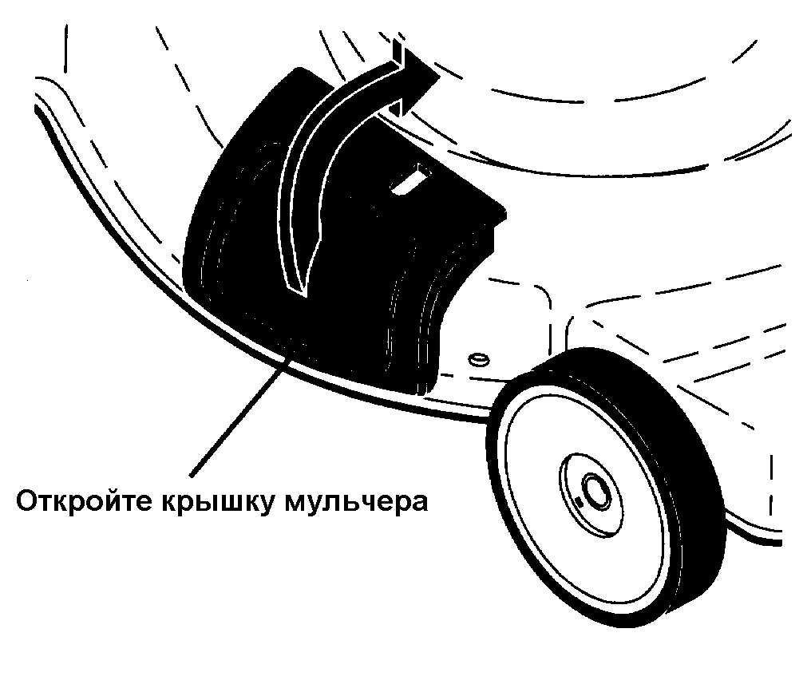  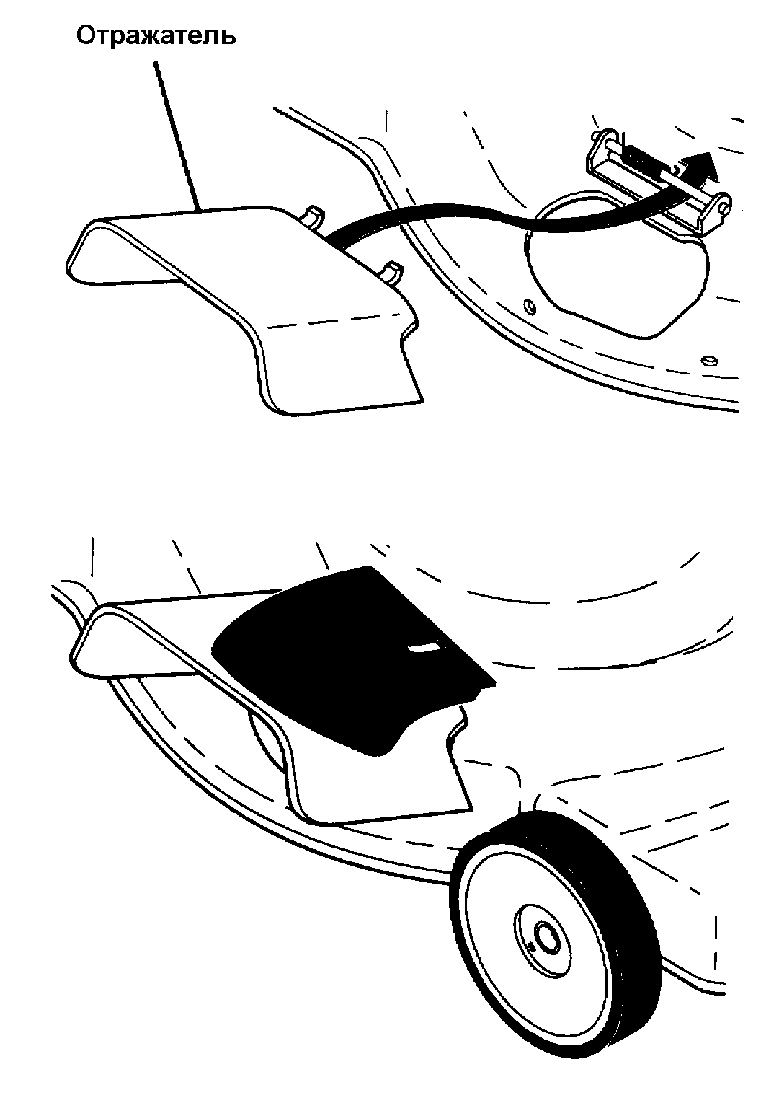
ОПОРОЖНЕНИЕ ТРАВОСБОРНИКА  Опорожняйте травосборник, когда скошенная трава будет видна в полном окне индикации травосборника.  - Приподнимите травосборник с помощью ручки на раме.  - Выньте травосборник со скошенной травой из нижней части ручки.  - Опустошите травосборник, удерживая его за обе ручки на раме и на мешке.  ПРИМЕЧАНИЕ: Не тащите травосборник по земле во время его опорожнения; это влечет его износ. |  |  |  | 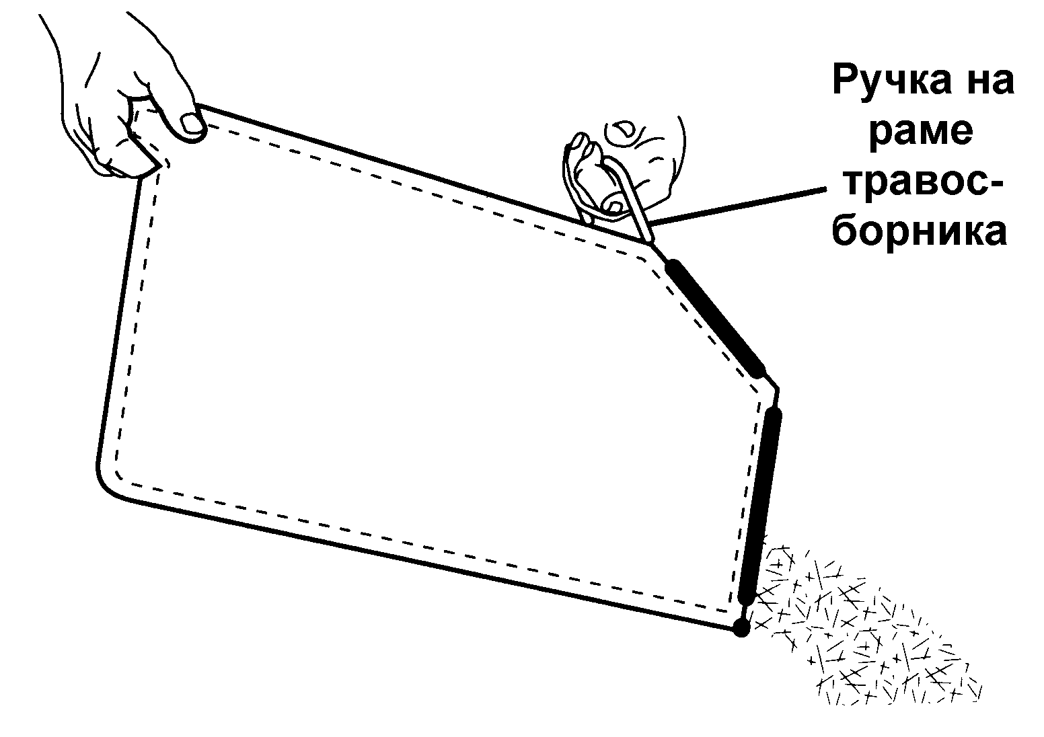
ПЕРЕД ЗАПУСКОМ ДВИГАТЕЛЯ

ДОБАВЛЕНИЕ МАСЛА
Ваша газонокосилку была поставлена без масла в двигателе. Смотрите главу Двигатель раздела Обслуживание настоящего руководства, чтобы определить требуемый тип и класс масла.
ПРЕДУПРЕЖДЕНИЕ: НЕ переполняйте двигатель маслом – в этом случае он будет сильно дымить при запуске.
- Убедитесь, что газонокосилка находится в ровном положении.
- Выньте щуп из маслоналивной горловины.
- К газонокосилке прилагается бутыль с маслом. Медленно влейте содержимое емкости в маслоналивное отверстие двигателя.
ПРИМЕЧАНИЕ: При первом наполнении картера влейте всего 540 мл масла, так как в двигателе имеется остаток масла после испытаний, проводимых изготовителем на заводе.
- Поместите обратно щуп и затяните крышку.
ВНИМАНИЕ:
- Проверяйте уровень масла перед каждым использованием газонокосилки. Добавьте масла, если требуется. Наполните до полного уровня на щупе.
- Первую замену масла проведите через 5 часов наработки двигателя. Дальнейшую смену масла осуществляйте после каждых 25 часов работы или каждый сезон. При работе в условиях сильной запыленности, смену масло следует осуществлять более часто. Смотрите главу Смена Масла раздела Обслуживание.
ДОБАВЛЕНИЕ БЕНЗИНА
- Заполните топливный бак до нижнего деления на горлышке. Не переполняйте. Используйте свежий чистый неэтилированный бензин с октановым числом не ниже 87. Не смешивайте масло с топливом. При покупке топлива исходите из того, что оно должно быть использовано в течение 30 дней.
ПРЕДУПРЕЖДЕНИЕ: Вытрите остатки пролитого масла или топлива. Не храните, не проливайте и не используйте бензин около источников открытого пламени.
ПРЕДУПРЕЖДЕНИЕ: Спиртосодержащие топлива (называемые бензоспиртами или использующие этанол или метанол) в процессе хранения могут притягивать влагу, что ведет к окислению. Газ может повредить топливную систему двигателя в процессе хранения. Во избежание проблем с двигателем, необходимо опустошить топливную систему двигателя, подготавливая газонокосилку к длительному хранению (30 дней и более). Осушите топливный бак, запустите двигатель и дайте ему поработать, пока топливопровод и карбюратор не опустеют. В следующем сезоне используйте свежее и чистое топливо. Дополнительная информация по хранению приведена в разделе Хранение. Никогда не добавляйте средства для очистки двигателя и карбюратора в бензобак во избежание серьезных повреждений.

ОСТАНОВКА ДВИГАТЕЛЯ
- Чтобы остановить двигатель, отпустите скобу управления.

ЗАПУСК ДВИГАТЕЛЯ
ПРИМЕЧАНИЕ: В связи с тем, что на двигатель нанесено защитное покрытие, при первоначальном использовании газонокосилки двигатель может немного дымить. Это нормально.
ВАЖНО: Ваш двигатель оборудован автоматической системой регулировки положения воздушной заслонкой. Для запуска двигателя не требуется использование кнопки подкачки топливо или закрытие вручную воздушной заслонки.
- Для запуска двигателя прижмите скобу управления к рукоятке и поверните ключ электрического стартера.
ВАЖНО: Не запускайте стартером двигатель более чем 5 секунд за один раз. Подождите 10 – 15 секунд между каждой попыткой запуска двигателя с использованием электрического стартера.
- Для запуска двигателя с использованием ручного стартера прижмите скобу управления к рукоятке и быстро потяните за ручку стартера. Не давайте шнуру смотаться обратно.

СОВЕТЫ ПО КОШЕНИЮ
ВНИМАНИЕ: Не используйте не одобренные производителем ножи и другие приспособления. Такие приспособления вредны и могут привести к поломке косилки, а так же потере гарантийных обязательств пользователем.
- При определенных условиях (например, очень высокая трава) может потребоваться увеличить высоту стрижки. Это позволит уменьшить усилия по толканию, а также предохранить двигатель от перегрузки и оставлению комков скошенной травы. Также может потребоваться замедлить ход газонокосилки или обрабатывать один участок в два или несколько заходов.
- При чрезмерно плотном кошении уменьшите ширину среза, перекрывая ранее пройденные участки и кося медленно.
- Для лучшего сбора травы и при большинстве условий косьбы обороты двигателя следует установить в положении FAST (быстро).
- При использовании газонокосилки со сбором в мешок для кошения влажной и плотной травы, комья срезанной травы могут не попадать в травосборник. Уменьшите скорость передвижения по земле (скорость толкания) и/или обрабатывать один участок в два или несколько заходов.
- Если ряд скошенной травы остается с правой стороны газонокосилки со сбором в мешок, пройдите в направлении часовой стрелки данный участок заново, собирая скошенную траву.
- Ячейки в ткани травосборника могут забиваться грязью и пылью в ходе эксплуатации газонокосилки, и в результате меньшее количество травы будет попадать в травосборник. Чтобы избежать этого, регулярно промывайте травосборник и просушивайте его.
- Содержите в чистоте верхнюю часть двигателя около стартера. Не допускайте скапливания скошенной травы в этой области. Это поможет циркулировать воздуху в двигателе и продлит срок его службы.

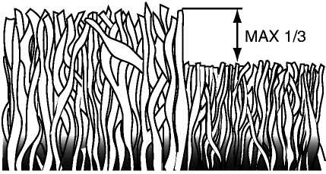
СОВЕТЫ ПО МУЛЬЧИРОВАНИЮ

ВНИМАНИЕ: Следите за тем, чтобы срезанная трава и другой мусор не скапливались под декой косилки. Это обеспечит большую производительность газонокосилки. Смотрите главу Очистка раздела Обслуживание настоящего руководства.
- Специально мульчирующий нож заново перерабатывает и измельчает срезанную траву, таким образом, она уменьшается в размере и при попадании на газон, она распространяется в траве. Также мульчированная трава быстро разлагается и обеспечивает газон питательными веществами. Всегда осуществляйте мульчирование при максимальных оборотах двигателя, это обеспечит лучшее измельчение ножом.
- Не стригите газон, если трава мокрая. Мокрая трава склонна к скатыванию, что препятствует мульчированию. Лучшее время для кошения – сразу после полудня. К этому времени трава высыхает, а свежескошенная трава еще не находиться под прямым действием солнечных лучей.
- Для достижения лучших результатов, отрегулируйте высоту стрижки так, чтобы нож срезал верхнюю часть травы на одну треть её высоты. Если трава переросла, может потребоваться увеличить высоту среза; это позволит уменьшить усилия по толканию, а также предохранить двигатель от перегрузки и оставлению комков скошенной травы. При чрезмерно плотной траве уменьшите ширину среза, перекрывая ранее пройденные участки и кося медленно.
- При мульчировании травы определенного типа и определенной плотности может потребоваться повторно обработать ранее пройденные участки, чтобы полностью измельчить траву. При повторном прохождении косите поперек (перпендикулярно) отрезку, обработанному ранее.
- Меняйте направления кошения каждую неделю. Одну неделю косите, начиная с северной части по направлению к югу, следующую неделю – с востока на запад. Это поможет избежать образования залысин на газоне.
ОБСЛУЖИВАНИЕ
ТАБЛИЦА ОБСЛУЖИВАНИЯ |  | ПЕРЕД КАЖДЫМ ИСПОЛЬ-  ЗОВАНИЕМ | ПОСЛЕ КАЖДОГО ИСПОЛЬ-  ЗОВАНИЯ | ПОСЛЕ 10 ЧАСОВ РАБОТЫ | ПОСЛЕ 25 ЧАСОВ РАБОТЫ ИЛИ КАЖДЫЙ СЕЗОН | ПОСЛЕ  100 ЧАСОВ РАБОТЫ | ПЕРЕД ХРАНЕНИЕМ
ГАЗОНОКОСИЛКА | Проверка на предмет наличия ослабленного крепежа |  |  |  |  |  | 
ГАЗОНОКОСИЛКА | Очистка/Осмотр травосборника* |  |  |  |  |  | 
ГАЗОНОКОСИЛКА | Проверка покрышек | 
ГАЗОНОКОСИЛКА | Проверка ведущих колес*** | 
ГАЗОНОКОСИЛКА | Очистка газонокосилки**** |  |  |  |  |  | 
ГАЗОНОКОСИЛКА | Очистка снизу крышки привода*** |  |  | 
ГАЗОНОКОСИЛКА | Проверка приводных ремней/шкивов*** |  |  |  | 
ГАЗОНОКОСИЛКА | Проверка/Заточка/Замена лезвия |  |  |  | ₃
ГАЗОНОКОСИЛКА | Смазывание |  |  |  | 
ГАЗОНОКОСИЛКА | Очистка и подзарядка аккумулятора** |  |  |  |  |  | ₄
ДВИГАТЕЛЬ | Проверка уровня масла | ₅
ДВИГАТЕЛЬ | Смена масла |  |  |  | _{1,2}
ДВИГАТЕЛЬ | Очистка воздушного фильтра |  |  |  | ₂
ДВИГАТЕЛЬ | Осмотр глушителя |  |  |  | 
ДВИГАТЕЛЬ | Замена свечи зажигания |  |  |  |  | 
ДВИГАТЕЛЬ | Замена бумажного элемента воздушного фильтра |  |  |  |  | ₂
ДВИГАТЕЛЬ | Опустошение топливной системы или добавление стабилизатора |  |  |  |  |  | 

* (если имеется)  ** косилки с функцией электрозапуска  *** самоходные косилки  **** используйте скребок для очистки нижней части косилки | - Меняйте чаще, если работаете в условиях большой нагрузки или при высокой температуре.  - Обслуживайте чаще, если работаете в условиях сильной запыленности и загрязнения.  - Осуществляйте замену лезвий чаще при кошении в условиях песчаной почвы.  - Заряжайте 48 часов в конце сезона.  - И после каждых 5 часов работы.
ОБЩИЕ РЕКОМЕНДАЦИИ
Гарантия на настоящую газонокосилку не покрывает ущерб, причиненный вследствие неправильного или небрежного обращения с ней. Полная стоимость гарантии возмещается владельцу лишь в том случае, когда последний беспрекословно следовал указаниям настоящего руководства. Выше приведена таблица, где указаны необходимые работы по обслуживанию газонокосилки, которые следует осуществлять периодически. По крайней мере, раз в сезон смотрите, нужно ли Вам произвести регулировки, описанные в разделе Обслуживание и Регулировки.
- По крайней мере, раз в год производите замену свечи зажигания, элемента воздушного фильтра, проверяйте состояние лезвия на предмет износа. Новые свеча зажигания и воздушный фильтр обеспечат правильную топливно-воздушную смесь, а также эффективную работу и долгий срок службы двигателя.
- Смотрите таблицу обслуживания, приведенную в настоящем руководстве.
ПЕРЕД КАЖДЫМ ИСПОЛЬЗОВАНИЕМ  - Проверяйте уровень масла.  - Проверяйте на предмет наличия ослабленного крепежа.  СМАЗЫВАНИЕ  Содержите газонокосилку хорошо смазанной. (смотрите Места Смазывания).  ВНИМАНИЕ: Не смазывайте маслом или густой смазкой пластиковые подшипники колес. Вязкие смазки притягивают пыль и грязь, что сокращает срок службы самосмазывающихся подшипников. Если вы считаете необходимым их смазать, используйте сухую порошковую графитовую смазку в небольших количествах. |  |  |  |  |  | 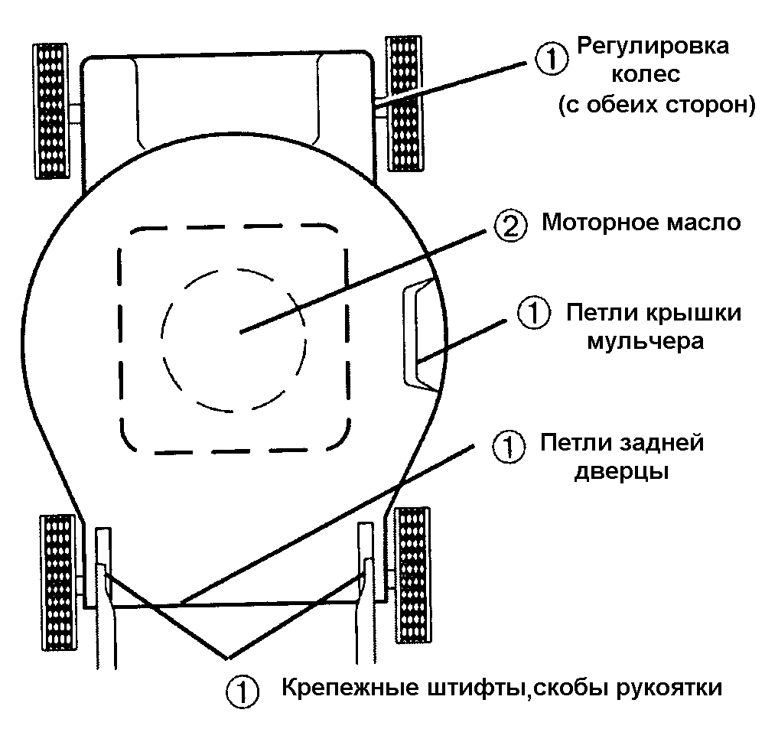   - Смазка разбрызгиванием.   - Смотрите главу Двигатель раздела Обслуживание.
ГАЗОНОКОСИЛКА
При осуществлении работ по обслуживанию всегда соблюдайте правила техники безопасности.

ПОКРЫШКИ
- Не допускайте попадания на покрышки бензина, топлива, также осуществляйте осмотр на предмет наличия на них химикалий, способных повредить резину.
- Избегайте пней, камней, глубоких впадин, соприкосновения с острыми предметами и иных обстоятельств, в результате наступления которых возможно повреждение резины.

ВЕДУЩИЕ КОЛЕСА
Каждый раз перед тем, как приступить к кошению, проверяйте задние приводные колеса, чтобы удостовериться, что они свободно вращаются. Колеса не проворачиваются вследствие попадания мусора, скошенной травы и других объектов в район привода колеса. В этом случае необходимо удалить скопившийся мусор, чтобы оба задних колеса могли свободно проворачиваться.

ОБРАЩЕНИЕ С НОЖОМ
Острый заточенный нож косилки позволяет достичь наилучших результатов при кошении травы. Замените изогнутый или поврежденный нож.
- ПРЕДУПРЕЖДЕНИЕ: Используйте только рекомендованные заводом-изготовителем ножи, которые предназначены для вашей газонокосилки. Не выполнение этого может быть опасно и привести к поломке косилки и потере гарантии владельцу.
ЧТОБЫ СНЯТЬ НОЖ
- Отсоедините высоковольтный провод от свечи зажигания и отведите в сторону, что бы не было контакта со свечой зажигания.
- Положите газонокосилку на бок так, чтобы воздушный фильтр и карбюратор находились сверху.
- Во избежание поворота ножа при снятии крепежного болта, поместите небольшой деревянный брусок между декой косилки и ножом.
ПРИМЕЧАНИЕ: Наденьте защитные перчатки и/или оберните нож в кусок плотной ткани.
- Удалите крепежный болт, повернув его против часовой стрелки.
- Снимите нож и крепеж, фиксирующий его (болт, упругую шайбу и закаленную шайбу).
- Удалите щиток
ВАЖНО: Удалите адаптер ножа и проверьте шпонку внутри ступицы адаптера ножа. Шпонка должна быть в хорошем состоянии для правильной работы. Замените адаптер ножа, если поломан.
ЧТОБЫ ЗАМЕНИТЬ НОЖ
- Поместите адаптер на коленчатый вал двигателя. Удостоверьтесь, что шпонка на адаптере вошла в паз на коленчатом валу, и приводной ремень находится внутри выступов удерживающих ремень.
- Установите щиток.
- Установите нож на адаптере ножа
ВАЖНО: Убедитесь в правильности сборки, центральное отверстие в ноже должно совпадать со звездой на адаптере ножа.
- Убедитесь, что замыкающий край ножа (противоположный заостренному краю) обращен непосредственно к двигателю.
- Установите крепежный болт вместе с упругой шайбой и закаленной шайбой в адаптер ножа и на вал двигателя.
- Поместите небольшой деревянный брусок между лезвием и кожухом косилки, затяните крепежный болт, поворачивая его по часовой стрелке.
Рекомендуемый крутящий момент при затягивании – 35-40 футо-фунтов. /48-55 Нм/
ВНИМАНИЕ: Крепежный болт термически обработан. Если его требуется заменить, используйте оригинальную деталь, номер которой приведен в Деталировке, прилагаемой в конце руководства.

ЗАТОЧКА НОЖА
ПРИМЕЧАНИЕ: Мы не рекомендуем точить ножи, однако, если вы всё-таки будете затачивать их, обратите внимание на балансировку. Нож должен быть тщательно отбалансирован, в противном случае можно повредить машину или двигатель.
- Затачивать нож можно напильником или на точильном камне. Точить нож, не снятый с машины, запрещается.
- Чтобы проверить балансировку ножа, нужно иметь стальной болт диаметром 5/8 дюйма, стержень или конусный балансир (при использовании конусного балансира следуйте инструкциям производителя).
ПРИМЕЧАНИЕ: не используйте для балансировки ножа гвозди. Выступы центрального отверстия должны быть центрированы.
- Вставьте болт или стержень в центральное отверстие ножа и держите его параллельно земле. Если нож сбалансирован, то он будет расположен горизонтально (т.е. точно параллельно земле). Если не отбалансирован – один конец будет перевешивать (его нужно заточить снова) до полной балансировки.
ТРАВОСБОРНИК
- Травосборник можно промыть, используя шланг. Перед использованием газонокосилки, дайте ему высохнуть.
- Периодически проверяйте травосборник на предмет наличия повреждений или износа. При нормальном использовании он впоследствии изнашивается. Если требуется заменить травосборник, используйте только рекомендованный изготовителем травосборник, номер которого указан в Деталировке, прилагаемой в конце руководства. При заказе запасных частей сообщайте номер модели газонокосилки.
ТРАНСМИССИЯ
- В целях обеспечения нормальной работы приводного механизма необходимо поддерживать в чистоте от отложений корпус трансмиссии и области около неё. Производите очистку снизу корпуса трансмиссии дважды в сезон.
- Трансмиссия заполнена маслом на заводе в целях обеспечения нормального функционирования. Повторное заполнение маслом трансмиссии требуется лишь в том случае, если были произведены ремонтные работы или иные работы по обслуживанию трансмиссии.
ДВИГАТЕЛЬ  МОТОРНОЕ МАСЛО  Используйте только высококачественные масла классов SG-SL. В зависимости от температуры, при которой используется газонокосилка, осуществляйте выбор масла соответствующего коэффициента вязкости SAE.  ПРИМЕЧАНИЕ: Хотя несинтетические зимние масла (такие, как 5W30, 10W30 и т.д.) облегчают запуск в холодную погоду, использование их при температуре выше 0^{о}С сопряжено с чрезмерным расходом масла. Во избежание возможных повреждений двигателя вследствие его работы при низком содержании/отсутствии масла в картере, периодически проверяйте его уровень. Проверяйте уровень масла в картере каждый раз перед запуском двигателя или после 5 часов работы. Плотно затягивайте крышку маслоналивной горловины при каждой проверке уровня масла |  |  |  |  |  | 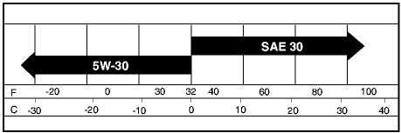
ЗАМЕНА МОТОРНОГО МАСЛА  12  ПРИМЕЧАНИЕ: Перед тем, как наклонить газонокосилку и слить отработавшее масло, опустошите бензобак, запустив двигатель и дав ему поработать, пока все топливо не израсходуется.  - Отсоедините провод от свечи зажигания и отведите от свечи зажигания для предотвращения контакта.  - Отверните крышку маслоналивного отверстия и положите на чистую поверхность.  - Наклоните газонокосилку на сторону, как показано на рисунке, и слейте отработавшее масло в специально предназначенный для этих целей контейнер. Слегка потрясите косилку назад и вперед, чтобы полностью слить масло, находящееся в двигателе.  - Вытрите пролитое масло.  - Медленно влейте свежее масло в маслоналивное отверстие, периодически останавливаясь и проверяя уровень масла на щупе.  - Остановите заполнение маслом, когда уровень масла достигнет отметки FULL (полный) на щупе. Не переполняйте картер. При избытке масла двигатель будет чрезмерно дымить при запуске.  - Перед тем, как запустить двигатель, убедитесь, что крышка масляного щупа затянут плотно.  - Подсоедините провод к свече зажигания. |  |  |  |  |  | 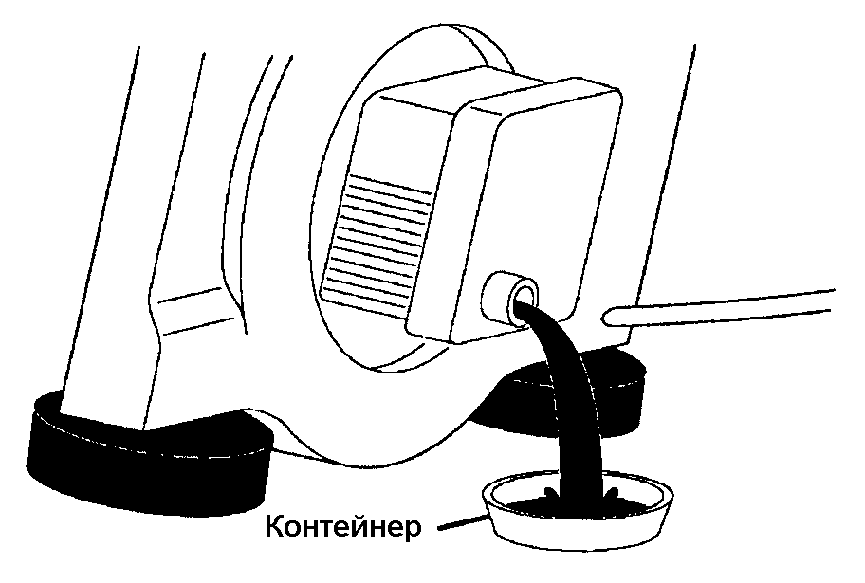
ВОЗДУШНЫЙ ФИЛЬТР
При использовании загрязненного воздушного фильтра двигатель будет плохо работать и может повредиться. Осуществляйте замену фильтра после 100 часов работы или каждый сезон (в зависимости от того, что наступит раньше). Осуществляйте замену фильтра более часто при работе в условиях сильного загрязнения и запыленности.
ОЧИСТКА ВОЗДУШНОГО ФИЛЬТРА  - Ослабьте винт и наклоните крышку, чтобы снять её.  - Осторожно извлеките бумажный элемент фильтра.  - Очистите его, слегка постучав им по плоской поверхности. Если бумажный фильтр сильно загрязнен, замените его.  ПРЕДУПРЕЖДЕНИЕ: Нефтесодержащие растворители, такие как керосин, нельзя использовать для очистки бумажного фильтра. Такая очистка может повредить бумажный элемент воздушного фильтра. Не смазывайте его маслом; не очищайте его под струей сжатого воздуха.  - Установите бумажный фильтр обратно, затем вставьте крышку, следя за тем, чтобы выступы на ней вошли в прорези на задней панели. Плотно затяните винт. |  |  |  |  |  | 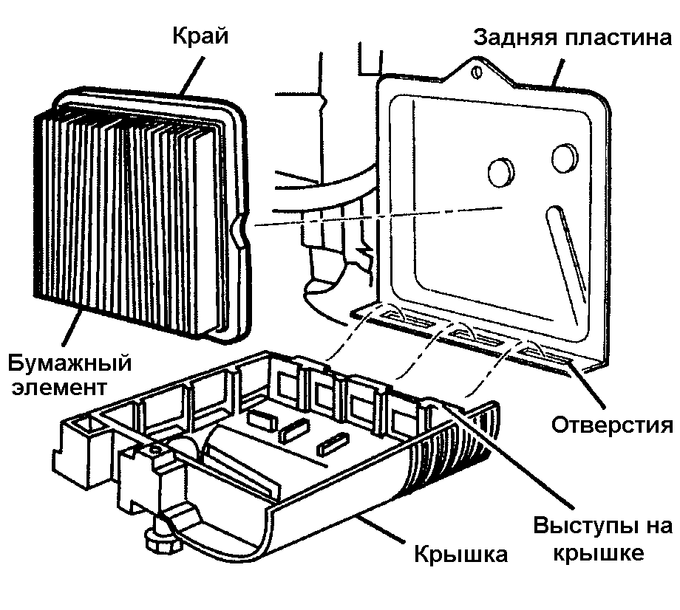
ГЛУШИТЕЛЬ
Осмотрите и замените глушитель, подвергнувшийся коррозией, так как он может создать опасность возгорания и/или повреждения двигателя.
СВЕЧА ЗАЖИГАНИЯ
Осуществляйте замену свечи зажигания в начале каждого сезона или после 100 часов работы (в зависимости от того, что наступит раньше). Тип свечи зажигания и её зазор указаны в главе Технические Характеристики.

ОЧИСТКА
ВНИМАНИЕ: В целях лучшей производительности, очищайте деку газонокосилки от скошенной травы и другого мусора после каждого использования.
ПРЕДОСТЕРЕЖЕНИЕ: Всегда отсоединяйте высоковольтный провод от свечи зажигания и отводите го от свечи для предотвращения контакта.
- Очистите нижнюю часть газонокосилки с помощью скребка; уберите остатки скошенной травы и другого мусора.
- Часто очищайте двигатель, чтобы не допускать скапливания мусора. Засоренный двигатель сильно нагревается в процессе работы, что ведет к сокращению срока службы.
- Содержите в чистоте поверхности косилки и колеса; не допускайте попадания на них бензина, масла и т.д. В случае попадания бензина или масла на указанные части, вытрите их.
- Мы не рекомендуем использовать садовый шланг для мытья газонокосилки, предварительно не накрыв электрическую систему, глушитель, воздушный фильтр и карбюратор. Попадание воды в двигатель может привести к короткому замыканию, что сокращает срок службы двигателя.
ОМЫВАТЕЛЬ ДЕКИ
Дека вашей газонокосилки оборудована портом для подключения садового шланга, используемого в системе омывания деки. Используйте омыватель деки для смыва прилипшей травы с нижней части деки и для предотвращения образования химической коррозии. Выполняйте следующие указания после каждого использования газонокосилки.
- Переместите газонокосилку на территорию, где уже подстрижена трава или другую более жесткую поверхность.
ВНИМАНИЕ: Вода, трава и другие отложения будут выбрасываться из-под деки газонокосилки.
- Отсоедините травосборник и щиток выброса в сторону от газонокосилки.
- Закройте мульчирующее окно /если есть/.
- Присоедините фитинг к порту омывателя деки /см. рисунок/.
ВАЖНО: Удостоверьтесь в том, что садовый шланг не заходит под деку косилки или зацепился в колесах.
- Включите подачу воды в садовый шланг и проверьте протекание воды в соединительных элементах.
Если отсутствует протекание в соединительных элементах, запустите двигатель как описано в разделе ЭКСПЛУАТАЦИЯ и дайте двигателю работать до достижения полной отмывки нижней части деки от отложений травы.
ПРЕДУПРЕЖДЕНИЕ: Не приводите в зацепления систему привода колес при использовании омывателя деки.
- Отключите двигатель.
- Закройте подачу воды в садовый шланг и отсоедините фитинг от порта омывателя.
ПРЕДУПРЕЖДЕНИЕ: Не отсоединяйте шланг во время подачи воды. Попадание воды в двигатель существенно сократит его срок службы.
- После очистки деки перезапустите газонокосилку. Дайте поработать двигателю полную минуту для достижения полного высыхания влаги в нижней части деки.
ОЧИСТКА НИЖНЕЙ ЧАСТИ ЗАЩИТНОЙ КРЫШКИ ПЕРЕДАЧИ
Производите очистку снизу защитного кожуха дважды в сезон. Очистите нижнюю часть защитной крышки от скопившейся грязи и остатков скошенной травы, используя штапель или иной подобный инструмент.

ОБСЛУЖИВАНИЕ И РЕГУЛИРОВКА
ПРЕДУПРЕЖДЕНИЕ: Во избежание серьезных травм, перед обслуживанием или регулировкой осуществите нижеприведенные действия:
- Отпустите скобу управления и остановите двигатель.
- Убедитесь, что нож и все вращающиеся части машины полностью остановлены.
- Отсоедините высоковольтный провод от свечи зажигания и отведите в сторону, что бы не было случайного контакта.

ГАЗОНОКОСИЛКА
РЕГУЛИРОВКА ВЫСОТЫ СРЕЗА
Смотрите главу Регулировка Высоты Стрижки раздела Эксплуатация настоящего руководства.

ЗАДНИЙ ОТРАЖАТЕЛЬ
Задний отражатель крепится между задними колесами газонокосилки и позволяет минимизировать возможные выбросы инородных объектов из-под ножа косилки в сторону пользователя. Если дефлектор поврежден, его следует заменить.
СНЯТИЕ ПРИВОДНОГО РЕМНЯ
- Отверните винты, удерживающие заднюю перегородку-отражатель.
- Поверните косилку на бок, сторону, где расположены карбюратор и воздушный фильтр.
- Снимите заднюю перегородку-отражатель.
- Отсоедините болт крепления ножа, пружинную и закаленную шайбу, нож.
- Снимите щиток.
- Отсоедините удерживающий кронштейн ремня рядом с трансмиссией.
- Извлеките ремень.
ЗАМЕНА ПРИВОДНОГО РЕМНЯ
- Установите новый ремень на шкиве трансмиссии
ВАЖНО: Всегда используйте рекомендованный заводом-изготовителем ремень для правильной установки и долговечности работы ремня.
- Переустановите кронштейн ремня трансмиссии. Убедитесь в том, что новый ремень находится внутри выступов кронштейна.
- Установите адаптер ножа на коленчатый вал двигателя. Убедитесь в том, что шпонка на адаптере вошла в шпоночный паз на коленчатом валу двигателя и новый ремень находится внутри выступов фиксатора ремня шкива двигателя.
- Поместите заднюю перегородку-отражатель в деку косилки.
- Переустановите щиток.
- Установите нож.
- Верните косилку в нормальное горизонтальное положение.
- Заверните винты крепления задней перегородки-отражателя.

РЕГУЛИРОВКА РУЧКИ
Ручку можно установить в любом из трех удобных положений.
Для регулировки ручки:
- Отвернуть фиксатор и извлечь болт на одной стороне нижней ручки.
- Удерживая ручку, снимите фиксатор и каретный болт с другой стороны; совместите отверстие в ручке с нужным отверстием в кронштейне и установите болт и фиксатор.
- Совместите обратную сторону ручки с аналогичным отверстием и зафиксируйте болтом и фиксатором.
ДВИГАТЕЛЬ

ОБОРОТЫ ДВИГАТЕЛЯ
Обороты двигателя была установлена на заводе. Во избежание травм не пытайтесь самостоятельно отрегулировать обороты. Если Вы считаете, что двигатель работает на больших или малых оборотах, обратитесь в центр обслуживания техники Craftsman для ремонта и регулировок.

КАРБЮРАТОР
Карбюратор не подлежит регулировке. Если Вы подозреваете, что неправильная работа двигателя является следствием нарушений, возникших в карбюраторе, обратитесь в центр обслуживания техники Craftsman.
ВНИМАНИЕ: Никогда не пытайтесь изменить настройки регулятора оборотов двигателя, которые были произведены на заводе и обеспечивают нормальные обороты его работы. Превышение установленных оборотов двигателя опасно. Если Вы считаете необходимым отрегулировать обороты двигателя, обратитесь в центр обслуживания техники Craftsman, специалисты которого имеют соответствующие инструменты и опыт проведения подобных работ.
ХРАНЕНИЕ
По завершении использования газонокосилки в конце сезона, а также, если не собираетесь использовать её в течение 30 дней и более, необходимо провести следующие мероприятия.

ГАЗОНОКОСИЛКА
Перед тем, как поместить газонокосилку на хранение, полностью очистите её, удалите всю грязь, смазку, листья и т.д. Храните газонокосилку в сухом и чистом помещении.
- Полностью очистите газонокосилку (смотрите главу Очистка раздела Обслуживание настоящего руководства).
- Смажьте её, следуя инструкциям, приведенным в разделе Обслуживание.
- Убедитесь, что все гайки, болты, винты и штифты плотно затянуты и закреплены. Визуально осмотрите вращающиеся части на предмет наличия повреждений, поломок, а также износа. Замените части, если требуется.
- Закрасьте потертые и подвергшиеся коррозии поверхности, предварительно зачистив их шкуркой.

РУКОЯТКА
Вы можете сложить рукоятку для хранения
- Отверните два барашка на боковой поверхности верхней части ручки верхней части ручки и дайте ручке сложиться вниз к задней части косилки.
- Отверните две ручки и извлеките два болта с подголовником из нижней части ручки и поверните ручку в сложенном положении вперед так, что бы она легла на деку косилки.
- Переустановите ручки и болты с подголовниками в нижнюю ручку или кронштейн крепления ручки на деке для последующей сохранности.
- При монтаже ручки из положения хранения, нижняя часть ручки требует ручной фиксации в рабочее положение.
ВНИМАНИЕ: При складывании рукоятки перед хранением или транспортировкой газонокосилки, следуйте вышеприведенным инструкциям во избежание повреждения тросов управления.
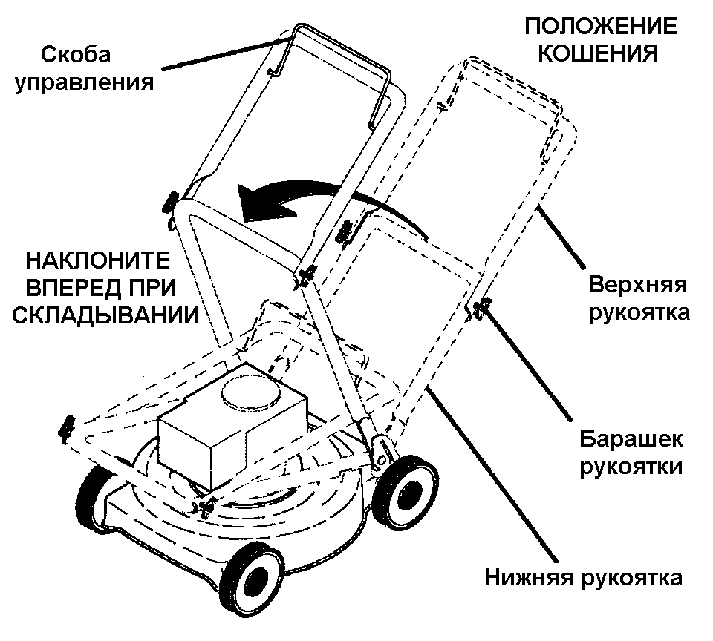
ДВИГАТЕЛЬ

ТОПЛИВНАЯ СИСТЕМА ДВИГАТЕЛЯ
ВНИМАНИЕ: Очень важно не допускать образования смолистых осадков в таких частях топливной системы, как карбюратор, топливный фильтр, топливный шланг и бензобак в процессе хранения газонокосилки. Также, спиртосодержащие топлива (называемые бензоспиртами или использующие этанол или метанол) в процессе хранения могут притягивать влагу, что ведет к окислению. Газ может повредить топливную систему двигателя в процессе хранения.
- Опустошите топливный бак, запустив двигатель и дав ему поработать, пока топливопровод и карбюратор не опустеют.
- Никогда не добавляйте средства для очистки двигателя и карбюратора в бензобак во избежание серьезных повреждений.
- В новом сезоне используйте свежее топливо.
ПРИМЕЧАНИЕ: Топливный стабилизатор является приемлемой альтернативой для снижения отложений смолистых осадков в период хранения. Добавьте стабилизатор к бензину в топливный бак или в канистру с бензином. Следуйте инструкциям по смешиванию, приведенным на контейнере со стабилизатором. Запустите двигатель, по крайней мере, на 10 минут после добавления стабилизатора. Не опустошайте бензобак и карбюратор, если используете топливный стабилизатор.

МОТОРНОЕ МАСЛО
Слейте отработавшее масло (при теплом двигателе) и влейте свежее моторное масло, следуя инструкциям, приведенным в главе Двигатель раздела Обслуживание настоящего руководства.

ЦИЛИНДР
- Отсоедините провод от свечи зажигания. Извлеките свечу зажигания.
- Влейте 29 мл масла в отверстие для свечи зажигания на цилиндре.
- Несколько раз медленно потяните за ручку стартера, чтобы масло распределилось.
- Замените на новую свечу зажигания.

АККУМУЛЯТОРНАЯ БАТАРЕЯ
Отсоедините аккумуляторную батарею от двигателя и зарядите в течение 48 часов.

ДРУГОЕ
- Не храните бензин на протяжении нескольких сезонов.
- Смените топливо, если оно испортилось, имеет отложения. Бензин с отложениями и/или грязью может вызвать проблемы с двигателем.
- Если возможно, храните газонокосилку в закрытом помещении, предварительно накрыв её для защиты от грязи и пыли.
- Накрывайте газонокосилку соответствующим материалом, не удерживающим влаги. Не используйте полиэтилен, так как он препятствует воздухообмену и приводит к конденсации влаги, вследствие чего металл начинает ржаветь.
ВНИМАНИЕ: Никогда не накрывайте газонокосилку, если двигатель и область выброса газов ещё теплые.

ПРЕДОСТЕРЕЖЕНИЕ: Никогда не храните газонокосилку с топливом в бензобаке внутри помещения, где пары бензина могут достичь открытого пламени или искры. Перед тем, как поместить газонокосилку на хранение в закрытое помещение, дайте двигателю полностью остыть.
ВОЗМОЖНЫЕ ПРОБЛЕМЫ И ИХ РЕШЕНИЯ
НЕПОЛАДКА | ПРИЧИНА НЕПОЛАДКИ | УСТРАНЕНИЕ НЕПОЛАДКИ
Двигатель не запускается | - Воздушный фильтр загрязнен.  - Топливо отсутствует.  - Топливо несвежее.  - В топливо попала вода.  - Высоковольтный провод отсоединен от свечи зажигания.  - Испорченная свеча зажигания.  - Ослаблено крепление ножа или поврежден адаптер ножа.  - Скоба управления отпущена.  - Скоба управления повреждена.  - Ручка топливного клапана (если имеется) в положении Выкл. (OFF).  - Аккумуляторная батарея (если имеется) разряжена.  - Аккумуляторная батарея (если имеется) не подсоединена к двигателю. | - Очистите или замените воздушный фильтр.  - Залейте топливо.  - Опустошите бензобак и залейте свежее чистое топливо.  - Опустошите бензобак и залейте свежее чистое топливо.  - Подсоедините высоковольтный провод к свече зажигания.  - Замените свечу зажигания.  - Затяните крепежный болт или замените адаптер ножа.  - Замените скобу управления.  - Замените скобу управления.  - Поверните ручку топливного клапана и установите в положении Вкл. (ON).  - Подзарядите аккумуляторную батарею.  - Подсоедините батарею к двигателю.
Двигатель теряет мощность | - Задняя часть кожуха косилки или нож застряли в плотной траве.  - Срезается слишком много травы.  - Воздушный фильтр загрязнен.  - Скапливание скошенной травы и мусора под газонокосилкой.  - Слишком много масла в двигателе.  - Скорость передвижения слишком велика. | - Увеличить высоту стрижки.  - Увеличьте высоту стрижки.  - Очистите/замените воздушный фильтр.  - Очистите нижнюю часть газонокосилки.  - Проверьте уровень масла.  - Косите траву при небольшой скорости передвижения.
Малый неровный срез | - Поврежденный, изношенный или ослабленный нож.  - Высота колес разная.  - Скапливание скошенной травы и мусора под газонокосилкой. | - Замените нож, затяните крепежный болт.  - Отрегулируйте высоту колес, чтобы все они находились на одном уровне.  - Очистите нижнюю часть газонокосилки.
Чрезмерная вибрация | - Поврежденный, изношенный или ослабленный нож.  - Коленчатый вал двигателя изогнут. | - Замените нож, затяните крепежный болт.  - Обратитесь в центр обслуживания техники Craftsman.
Стартер плохо поддается и не вытягивается | - Включен тормоз моховика двигателя при отпущенной скобе управления.  - Коленчатый вал двигателя изогнут.  - Поврежден адаптер ножа.  - Нож застрял в траве. | - Перед тем, как потянуть за ручку стартера, прижмите скобу управления к верхней рукоятке.  - Обратитесь в центр обслуживания техники Craftsman.  - Замените адаптер ножа.  - Произведите запуск двигателя на другой поверхности.
Травосборник не наполняется (если имеется) | - Высота среза слишком маленькая.  - Подъемник ножа износился.  - Травосборник не пропускает воздух. | - Увеличьте высоту среза.  - Замените нож.  - Очистите травосборник.
Тяжело толкать газонокосилку | - Трава слишком высокая или положение колес слишком низкое.  - Задняя часть кожуха косилки или нож застряли в плотной траве.  - Травосборник переполнен.  - Установленное положение верхней рукоятки Вам не подходит. | - Увеличьте высоту среза.  - Приподнимите заднюю часть косилки выше на один уровень.  - Освободите травосборник.  - Отрегулируйте высоту рукоятки.
Отсутствует движение или небольшая скорость передвижения | - Приводной ремень изношен  - Ремень соскочил со шкива  - Троисик привода изношен или поломан.  - Нет управления движением | - Проверить/заменить приводной ремень.  - Проверить/переустановить приводной ремень  - Заменить тросик привода.  - Проведите регулировку системы управления

СПЕЦИФИКАЦИИ
После заключения договора достаточно сделать простой звонок по телефону круглосуточной службы поддержки, чтобы обсудить график обслуживания.
Заключение договора на послепродажное обслуживание не несет с собой никакого риска. При расторжении договора вам возвращается полная или частичная (пропорциональная) стоимость услуг по договору, в зависимости от того был ли договор расторгнут в течение срока действия гарантии или по ее истечении. Заключите договор на послепродажное обслуживание прямо сейчас!

Имеются некоторые ограничения и исключения. При возникновении вопросов по поводу цены или при необходимости ознакомления с дополнительной информацией позвоните по телефону 1-800-827-6655.
*Объем услуг в отношении некоторых деталей может отличаться в случае заключения договора на территории Канады. Для получения более подробной информации позвоните по телефону 1-800-361-6665.
Услуги по установке оборудования, оказываемые специалистами компании Sears
Договориться об установке бытовых электроприборов, устройств открывания гаражных дверей, водонагревателей и прочей техники для жителей США или Канады можно позвонив по телефону 1-800-4469-4663.

- При возникновении любых вопросов связанных со сборкой, эксплуатацией, обслуживанием или хранением Вашего изделия обращайтесь в уполномоченный сервисный центр.
- Производитель техники Craftsman оставляет за собой право на внесение изменений или дополнений в инструкции, технические описания и комплектацию товара в одностороннем порядке без предварительного уведомления.

